|Hauptsache weg
Roland Rissel © 2007

Der erste Schritt ist das Auslandssemester, der nächste könnte der Umzug sein. Anna M. hat sich entschlossen, ein Jahr in Schweden zu absolvieren und ist länger geblieben als vorgesehen. Vier Tage Zwischenstation in Deutschland, dann ging es wieder in den Flieger - Praktikum in Indien. Für immer in die Ferne schweifen? Wenn sich eine gute Gelegenheit bietet ist auch das eine Möglichkeit.

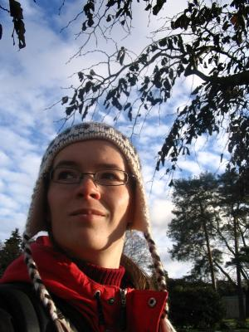
Eine Art Unstetigkeit lag ihr wohl schon immer im Blut, denn bereits in jungen Jahren blieb sie mit ihrer Familie kaum länger als ein paar Jahre in einer Stadt. In Torgau geboren, zog die Familie irgendwann nach Cottbus und dann in die Eifel. Nach ein paar Jahren siedelte man wieder zurück in den Osten, Genauer gesagt in die Hauptstadt. Die Mutter ging fort, Anna M. blieb bei Vater und Schwester und machte ihre Schule fertig. Fast schien es so, als sei Berlin tatsächlich eine Heimat geworden. Als dann die Frage nach einem geeigneten Studium aufkam, wuchs der Wunsch etwas zu erschaffen und endete in der Immatrikulation an der TU Dresden.
Ein erneuter Umzug, diesmal im vollen Bewusstsein und eigentlich nur ein Katzensprung. Architektur sollte es sein und allein das erklärt schon ansatzweise, weshalb es Anna mit der Zeit weiter fort zog, denn als Architekt in der Bundesrepublik gibt es kaum etwas zu erreichen. Der heimische Markt ist stark umkämpft. In einer Statistik der Bundesarchitektenkammer (BAK) liegt die Arbeitslosenquote bei Architekten und Stadtplanern seit Jahren bei durchschnittlichen zehn Prozent. In Ballungszentren wie zum Beispiel Berlin deutlich darüber. Hier ist jeder vierte Architekt ohne feste Anstellung. Und die Nachfrage sinkt seit neun Jahren kontinuierlich weiter.

Als am Schwarzen Brett der Flyer für das ERASMUS-Programm der Hochschule hing, war eine schnelle Entscheidung getroffen. ERASMUS ist das Nachfolgeprogramm von SOKRATES – beides geistige Kinder der EU, die die Mobilität der europäischen Hochschulen fördern will. In den letzten Jahren haben immer mehr Studenten das Angebot wahrgenommen, ein oder zwei Semester an einer ausländischen Hochschule zu absolvieren. Im Antragsjahr 2006 standen dem Deutschen Akademischen Austausch Dienst (DAAD), verantwortlich für die Kommunikation zwischen den Hochschulen und zentrale Anlaufstelle für das Programm, 8,6 Millionen Euro an Fördermittel zur Verfügung. 3600 Studenten konnte damit der Aufenthalt an einer europäischen Universität finanziert werden, das waren rund 20 Prozent mehr als im Vorjahr. Der Rest zahlt die Aufenthalte aus eigener Tasche.
^{© DAAD 2006}
In den neugeordneten Bachelor- und Masterstudiengängen werden die im Ausland erbrachten Leistungen durch das einheitliche ECTS-System ebenso anerkannt, als wäre man in den deutschen Hörsälen ins Schwitzen geraten. Ein Auslandsaufenthalt frischt nicht nur den Lebenslauf auf, sondern ist auch eine Chance. Deutschland den Rücken zu kehren und vielleicht nicht nur im Studium, sondern auch nach dem Abschluss eine Anstellung in fremden Landen zu ergattern, ist zwar ein zumeist schwerer und emotionaler Schritt, aber kann in der Welt der Globalisierung das Sprungbrett für eine Erfolg versprechende Karriere sein. Internationales steht nicht mehr nur auf Speisekarten, sondern hat die derzeitige Generation der Studenten voll in ihren Bann gezogen.

„An meiner Uni ist das ERASMUS-Programm allgemein bekannt und etliche aus meinem Jahrgang sind schon ein Jahr zuvor weggegangen“, erklärt Anna ihr Interesse am Auslandssemester. Selbst die, die achtlos an den Schwarzen Brettern vorbeigehen und auch die Informationsbroschüren ignorieren, kommen nicht unwissend daher. Der Flurfunk funktioniert einwandfrei und es wird schnell zum Thema, wenn ein Kommilitone bekannt gibt, das nächste Semester nach Barcelona zu gehen oder nach Budapest. Viel braucht man dazu nicht mitzubringen. Die Staatsbürgerschaft eines EU-Landes und die Immatrikulation an einer Hochschule, die einen Kooperationsvertrag abgeschlossen hat. Man sollte in der Fremdsprache, die im bevorzugten Land als Vorlesungssprache geführt wird, fit sein oder sich zumindest vor der Abfahrt Grundkenntnisse angeeignet haben, damit die Umstellung vor Ort leichter von der Hand geht.
Englisch ist Pflicht und mit der Zeit wird auch die Landessprache zu einer Art zweiter Haut, denn was Erziehungs- und Bildungspolitiker über die Aneignungsgeschwindigkeit einer Fremdsprache vor Ort predigen, ist auf fast jeden Studenten übertragbar.

Warum es ausgerechnet nach Schweden ging, kann selbst Anna nicht wirklich für sich beantworten. Als „Bauchgefühl“, beschreibt sie ihre Wahl und erklärt, dass sie damals weder ein großer Schwedenfan noch richtig über das Land informiert gewesen sei. „Eigentlich wollte ich ja nach Japan. Aber das ist logischerweise nicht im ERASMUS-Programm enthalten.“ Also war Schweden eigentlich nur eine Art Notlösung, sozusagen zweite Wahl? „Weg wollte ich auf jeden Fall. Hätte ich den Platz nicht gekriegt, wäre ich woanders hin – Hauptsache weg.“
In ihrem Umfeld gab es verschiedene Reaktionen, die zum größten Teil positiv ausfielen. Annas Mutter fand die Idee des Auslandstudiums in Schweden „einfach nur gut.“ Ihr Vater ließ Skepsis verlauten bezüglich des nachfolgenden Praktikums in Indien. Die Großeltern reagierten großelterlich. „Die sagen immer, dass sie alles toll finden, was ich mache, aber Indien fanden sie glaube ich nicht wirklich gut. Gesagt haben sie es nicht.“ Einige Freunde konnten nicht verstehen, weshalb sich Anna ausgerechnet für diese beiden Länder entschieden hat. Schweden ist auf den ersten Blick nicht das Sprungbrett für eine erfolgreiche und hoffnungsvolle Karriere als Architektin und Indien hat zumindest was die öffentliche Sicherheit angeht, einen zweifelhaften Ruf.

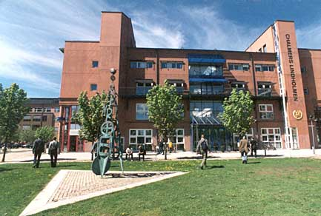
^{Chalmers Göteborg} © http://www.chalmersfastigheter.se 2007
Bereut hat sie die Wahl nicht. Nach einigen Wochen Eingewöhnungszeit hatte sich Anna regelrecht in das Land verliebt. Schweden ist eine ganz andere Welt, nicht nur von der Bildung her. Die Menschen sind viel gastfreundlicher und offener als das leicht verschämte Deutschland. An der Calmers University in Göteborg war Anna nicht die einzige ERASMUS-Studentin, sondern fand schnell in einer Gruppe gemischter Europäer Anschluss und die Gastlichkeit der heimischen Architektenanwärter tat den Rest. Arbeitsgruppen, gemeinsame Ausflüge ins Umland, gemütliche Abendessen im Studentenwohnheim, Anna hatte nicht nur durch das Studium einen vollen Terminkalender. ERASMUS gibt Gelegenheit seinen Stundenplan mit Zusatzaktivitäten zu füllen, die auch dem zwischenmenschlichen studentischen Austausch dienen. So reiste Anna in ihrem Jahr quer durch Schweden und entdeckte ein ganzes Land und seine Schönheiten, auch weit ab von den eigentlichen Touristenattraktionen. Neue Freunde und vielleicht später auch die nötigen Kontakte für erfolgreiche, internationale Karrierewege konnte sie zum Schluss in ihre vielen Koffer packen.
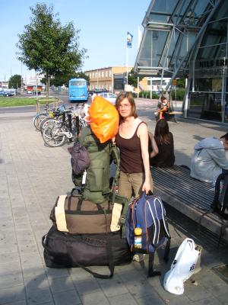

Nach dem Jahr in Schweden fand sie ganze vier Tage Zeit um in Deutschland nach dem Rechten zu sehen, bevor sie in den Flieger nach Jaipur stieg. An das Praktikum in Indien war sie durch Zufall gekommen, ihre Nachbarin Charlotte arbeitet bei AIESEC, der größten internationalen Studentenorganisation mit gezählten 20.000 Mitgliedern. Ziel von AIESEC ist die Förderung der Völkerverständigung, ähnlich wie im ERASMUS-Programm der EU, welche durch Praktika in aller Welt stattfindet. Und sie suchten gerade Architekten in Indien. „Und so bin ich jetzt hier“, strahlt Anna über das ganze Gesicht und hat sich bereits ein architektonisches Meisterwerk angeschaut. Den Taj Mahal.

Ernsthaft mit dem Gedanken Deutschland den Rücken zu kehren spiele sie zwar nicht, denn „ich würde schon gerne in Deutschland bleiben. Hab ja meine Familie und Freunde dort. Aber wenn ich keinen Job kriege, gehe ich lieber weg bevor ich arbeitslos bleibe.“ Auf die Frage, ob sie sich auch nach Indien auf die Suche nach Auslandsaufenthalten und Arbeitsmöglichkeiten machen wird, antwortet sie ganz direkt: „Ich würde gerne eine Weile im Ausland arbeiten. Man lernt eine Menge dabei.“

